

测量管理体系
（GB/T19022-2003/ISO10012:2003）
认 证 报 告

认证企业： 武汉红金龙印务股份有限公司

编 号： 0271-2020

认证报告内容

1. 企业名称： 武汉红金龙印务股份有限公司
2. 认证审核的类型：（■初次认证审核 □再认证审核）
3. 注册地址： 武汉经济技术开发区沌阳大道321号
企业活动范围和场所：武汉经济技术开发区沌阳大道321号
4. 认证审核委托方：北京国标联合认证有限公司
5. 认证审核时间：计划总人日 3.5 (人.日)，现场人日 3 (人·日)
6. 认证审核活动（文件审核、现场审核）实施日期和地点：
文件审核： 2020-12-13 14:00:00至2020-12-13 17:00:00，
现场审核： 2020年12月16日 上午至2020年12月16日 下午，
7. 审核组的组成人员姓名及个人注册(确认)信息 ：
姓 名 | 性别 | 组内  职务 | 联系电话 | 注册级别 | 注册证书编号
吴素平 | 女 | 组长 | 13912864865 | 高级审核员 | 中认协评[2018]98号ISC[S]0026
徐 杏 | 女 | 组员 | 13886090323 | 审核员 | 中认协评[2019]106号ISC[S]0306
赵 跃 | 女 | 组员 | 15972060900 | 审核员 | 中认协评[2019]106号ISC[S]0302
8. 企业管理者代表及参与认证审核的中高层管理人员姓名和职务：
姓 名 | 丁常青 | 陈锦新 | 胡继光 | 孙鹏 | 李 军 | 许玉聪 | 张斌
职 务 | 副总兼管代 | 设备工程部部长 | 质量管理部部长 | 技术研发部副部长 | 生产车间主任 | 人力资源部部长 | 安保后勤部  安全员

9. 认证审核准则：
9.1、GB/T19022-2003《测量管理体系 测量过程和测量设备的要求》
9.2、GB17167-2006能源计量器具配备和管理通则

10. 认证审核目的：评价企业测量管理体系的实施情况及其有效性，以确定是否推荐认证注册。

11. 审核范围及涉及的区域或部门：卷烟包装和纸质包装制品的印刷生产、加工及销售。 涉及的区域或部门：管理层、企业管理部、技术研发部、人力资源部、物资采购部、安保后勤部、仓储物流部、市场营销部、生产部、生产车间、完成车间。

12. 文件审核情况说明：
12.1收集关于客户的管理体系范围的必要信息、企业资质和法律法规的符合性的说明：
企业申请认证的范围：卷烟包装和纸质包装制品的印刷工艺、经营、贸易结算、安全防护、环境监测、能源管理等方面的测量设备及测量过程等有关的所有活动的测量过程、部门、场所，实际位置。
企业注册资本为陆仟万元整，营业期限1994年07月15日至长期，2018年01月02日取得三证合一的营业执照，统一社会信用代码914200006164230442,法人资格满足要求。该公司已通过了北京三星九千认证中心的ISO9001：2015质量管理体系认证、ISO14001:2015环境管理体系认证（有效期至2023年07月22日）、ISO45001：2018职业健康安全管理体系认证（有效期至2023年06月23日），企业的申请资质及申请所属资料在有效期内，满足申请要求。经查公司产品没有顾客对产品质量投诉等。

12.2审核客户的文件化的管理体系信息，结合管理体系标准或其他规范性文件充分了解客户的管理体系和现场运作，以 便为策划第二阶段提供关注点：
企业按照GB/T 19022-2003/ISO 10012:2003标准的要求，于2020年03月23日发布了QB/H&H.ZH10-2020《综合管理体系手册》、2020年06月18日发布、实施了QB/H&H.MM1-2020《测量管理体系实施管理办法》、QB/H&H.MM3-2020《测量过程管理办法》、QB/H&H.MM5-2020《计量确认过程管理办法》、QB/H&H.MM2-2020《测量不确定度管理办法》等相关作业文件。文件覆盖了标准要求建立文件的所有条款。其中：
12.2.1、标准规定的：体系更改、测量过程性能判定客观准则、人员职责、记录管理、测量设备全过程管理、计量确认间隔、测量设备调整控制、测量过程策划确认实施、测量管理体系监视、预防措施等条款均已形成文件。
12.2.2、企业在文件中明确规定了：计量主要职能部门为设备工程部，在计量职能管理程序文件中对测量管理体系覆盖下的相关部门规定和分配了计量职能。对标准规定的测量管理体系的软件、环境、外部供方、测量过程设计、测量不确定度、纠正措施等条款也分别制定了文件。
12.2.3、企业采用过程方法编制了《综合管理体系手册》，并配有组织机构图（附录A），测量管理体系职能分配表（附录B），明确规定了最高管理者及管理者代表9项领导职能，计量职能部门的14项实施职能，并配备了生产工艺流程图。
审核组认为：该企业的资质情况与测量管理体系《管理手册》、《测量管理体系实施管理办法》等和相关作业文件的符合性、适宜性基本满足标准的要求。

12.3评价客户现场的具体情况，并与客户的人员进行讨论，以确定第二阶段的准备 情况；审查客户理解和实施标准要求的情况，特别是对管理体系的关键绩效或重要的 因素、过程、目标和运作的识别情况；
12.3.1、查查企业产品执行标准及技术文件：查企业产品执行标准及技术文件：GB/T 451.2 -2002《纸和纸板定量的测定》、GB/T 462-2008《纸 纸板和纸浆分析试样水分的测定》、GB/T 7974-2013《纸纸板和纸浆蓝光漫反射因数D65亮度的测定》、GB/T 451.1-2002《纸和纸板尺寸及偏斜度的测定》、GB14624.1-2009《胶印油墨颜色检验方法》、GB/T13217.4-2008《液体油墨粘度检验方法》、YC/T 207 -2014《烟用纸张中溶剂残留的测定 顶空-气相色谱/质谱联用法》、；YQ/T 40 《烟用纸张中邻苯二甲酸酯的测定 气相色谱-质谱联用法》等，文件已受控，有受控标识，符合要求。企业根据法律法规要求和企业产品要求，从产品的原辅料进厂检验、工艺过程检测、成品出厂检验等测量过程进行了识别，编制了《测量过程及控制一览表》分别对每个不同大类的测量过程的测量要素从重要性、被测参数名称、技术要求、配备的测量设备名称、测量范围、允许误差（测量不确定度）、环境条件、操作人员资质、测量频次、监视方法等方面予以有效控制和识别。
12.3.2、检查了企业编制的《测量设备管理目录》、《测量设备台账》和《测量设备计量确认明细表》，对A、B、C类测量设备中的重要及关键的测量设备进行了计量确认。有测量参数的技术要求，测量设备的计量特性，以及验证方法、验证结果和验证人。最近的校准日期全部在有效期内。验证结果均为合格。
12.3.3、企业对原辅料检验、工艺过程质量控制 、产品出厂检验等高控测量过程，根据顾客的要求进行了测量要求导出、测量不确定度评定、测量过程有效性确认，明确规定了关键过程的监视方法和监视频次。符合标准的要求。
12.3.4根据客户的认证场所和确认的测量人员、测量设备和测量过程等资源的配置满足认证标准的需求。

12.4评价客户是否策划和实施了内部审核与管理评审，以及管理体系的实施程度能否证明客户已为第二阶段做好准备。
12.4.1、企业于2020年11月（27-28）日，组织了测量管理体系内部审核，分两组对体系涉及的所有部门、生产车间进行了全要素的审核，共发现了三个次要不符合项，并在规定的时间里完成了整改，发现的问题20项，已将问题反馈至各部门负责人，并限期在规定时间内完成。
12.4.2、企业于2020年12月09日开展了测量管理体系进行管理评审，会议由企业副总经理兼管代丁常青主持，根据管理评审内容的要求，管代及各部门汇报了相应的评审输入工作完成情况，副总经理兼管代作了评审总结报告，评审结论肯定了建立的测量管理体系的充分性、有效性和适宜性，质量目标是适宜的，并形成了管理评审报告，满足要求。

13. 现场审核情况：
审核组于12月16日利用1天的时间根据审核计划先后抽样检查了企业相关职能管理部门及生产车间，覆盖了GB/T 19022-2003标准的所有要素和体系涉及的主要范围，涉及公司生产、质量、安全和环境管理等。为有效评价公司体系运行的质量，审核组重点检查了公司计量特征突出的重要环节，原辅料检验、工艺过程质量控制 、产品出厂检验检测等测量过程，并对企业的能源管理进行了检查，该企业主要耗能为电、水、天然气，2020年（1-10）月份能耗为：2276.1.5tce，该企业不属于重点用能单位，配备的能源计量器具其配备率及准确度等级均符合GB17167－2006《用能单位能源计量器具配备和管理通则》的相关要求。检查了企业相关的特种设备的定期检测报告，检测结果均合格，符合要求。检查了企业的三废检测报告，检测结果均在规定限内，安全、环保管理工作符合相关文件的规定要求，掌握了企业测量管理体系的运行状况和品质。

13.1 就审核证据、审核发现和审核结论进行综述：
13.1.1总体认为公司领导层重视测量管理体系建立，设备工程部职能作用发挥较好，企业测量体系有效人员364人，体系覆盖人员364人，计量人员98人,职责明确，具备应有资质。公司根据法律法规要求和企业产品要求，从原料进厂检验、工艺过程检测、成品出厂检验共识别274个测量过程，纸张的克重检测、厚度检测、含水量检测、D65亮度检测、油墨的粘度检测、固含量检测、溶剂残留（苯系物）检测、纸张邻苯二甲酸酯总量检测、着色力检测、甲醛含量检测、邻苯二甲酸酯总量检测、印刷色差检测、条码检测、生产车间温度、湿度检测等测量过程，编制了《测量过程及控制一览表》，包括测量过程名称、测量参数、技术要求、测量设备信息、测量过程控制要素信息。符合要求。企业共有169台件测量设备（A、B、C类）均纳入到测量管理体系管理范畴；测量设备基本均已校准，在有效期内，测量设备环境满足要求；测量设备标识齐全，符合要求；企业编制了QB/H&H.ZH10-2020《综合管理体系手册》规定计量管理部门对检校和技术服务的外部供方实行“名录册”管理并定期评审。采购部负责建立采购原辅材料的供方名录搜集供方资料，组织合格供方的评审活动。按合格供方目录选择采购单位进行测量设备的采购。企业质量管理部提供了《外部供方登记表》共7家，提供了《外部供方评价表》，对外部检定、校准机构、维保机构等外部供方的资质进行了收集和评价，符合标准要求。企业无最高标准器，在用的测量设备全部委外检定、校准。检定校准单位为中计计量检测有限公司、武汉市计量测试检定研究所、武汉市质量技术监督局汉南分局质量技术监督检验所、湖北省计量测试技术研究院、仟佰度计量检测有限公司，量值溯源符合要求。测量设备标识齐全，符合要求。企业对识别出的重要测量过程配备的测量设备进行了验证，对重要测量过程根据风险程度进行了控制和监视。
13.1.2质量目标完成情况：
查QB/H&H.ZH10-2020《综合管理体系手册》规定了公司的测量管理体系管理方针及质量目标
九项一致，已分解至各部门 ，有具体指标可测量，每月统计考核一次，查2020年《公司测量管
理目标》对各部门的质量目标实施情况进行监视、测量和有效性评价，保持公司的计量工作目标
的持续改进。

13.2本次审核共出具次要不符合项一项，未发现严重的或系统性的不符合情况。
13.2.1、检查完成车间：现场使用的编号为BT03029-6HN/（20-5000）g和B714945041(40-6000)g的电子天平未检定、校准，查无检定/校准证书，不符合认证审核准则条款号GB/T19022-2003标准6.3.1 条款。

13.3现场重点抽查了烟用包装印刷品裁切/模切尺寸偏差的测定的测量要求识别、计量要求导出和计量验证记录满足顾客要求，详见《计量要求导出和计量验证记录表》。

13.4、企业未建立最高计量标准开展检定和校准，企业测量设备所有在用的测量设备溯源至有资质的校准机构校准，经查6份测量设备校准证书，全部在有效期内。量值溯源基本符合文件要求。详见附件《测量设备溯源抽查表》。

13.5测量过程控制
13.5.1查烟用包装印刷品裁切/模切尺寸偏差的测定过程。详见附件《测量过程控制检查表》
13.5.2现场重点抽查了烟用包装印刷品裁切/模切尺寸偏差的测定测量不确定度评定方法正确。详见附件《不确定度评定报告》。
13.5.3现场重点抽查了烟用包装印刷品裁切/模切尺寸偏差的测量过程有效性确认，测量过程监视记录和控制图绘制，基本满足标准要求。详见附件《测量过程监视统计记录表及控制图》。

14.审核组对是否通过认证的意见 ：
根据2020年12月13日的文件审核和12月16日的现场审核情况，审核组认为：武汉红金龙印务股份有限公司领导重视测量管理体系工作，设备工程部作为计量职能部门，职能作用发挥较好；顾客的测量要求都经识别；测量设备都已经校准和验证；重要测量过程进行了计量要求导出，测量过程受控并能进行不确定度评定和有效性确认，监视方法正确有效；体系文件得到有效实施，重要测量人员能力受控，测量设备、测量环境、测量软件、测量记录及外部供方管理规范。综上所述，审核组认为武汉红金龙印务股份有限公司测量管理体系运行符合GB/T 19022-2003标准要求，对其体系运行的有效性和符合性予以肯定，建议报请批准通过审核。

15、为促进、支持企业测量管理体系持续改进提高，审核组提出以下改进建议：
希望不断加强对测量管理体系的理解和应用，提升人员对测量管理体系的认知、能力和意识，使测量管体系融入组织的业务过程，服务于提高产品质量、贸易和安全等方面的控制。

16. 其他需要说明的事项:无
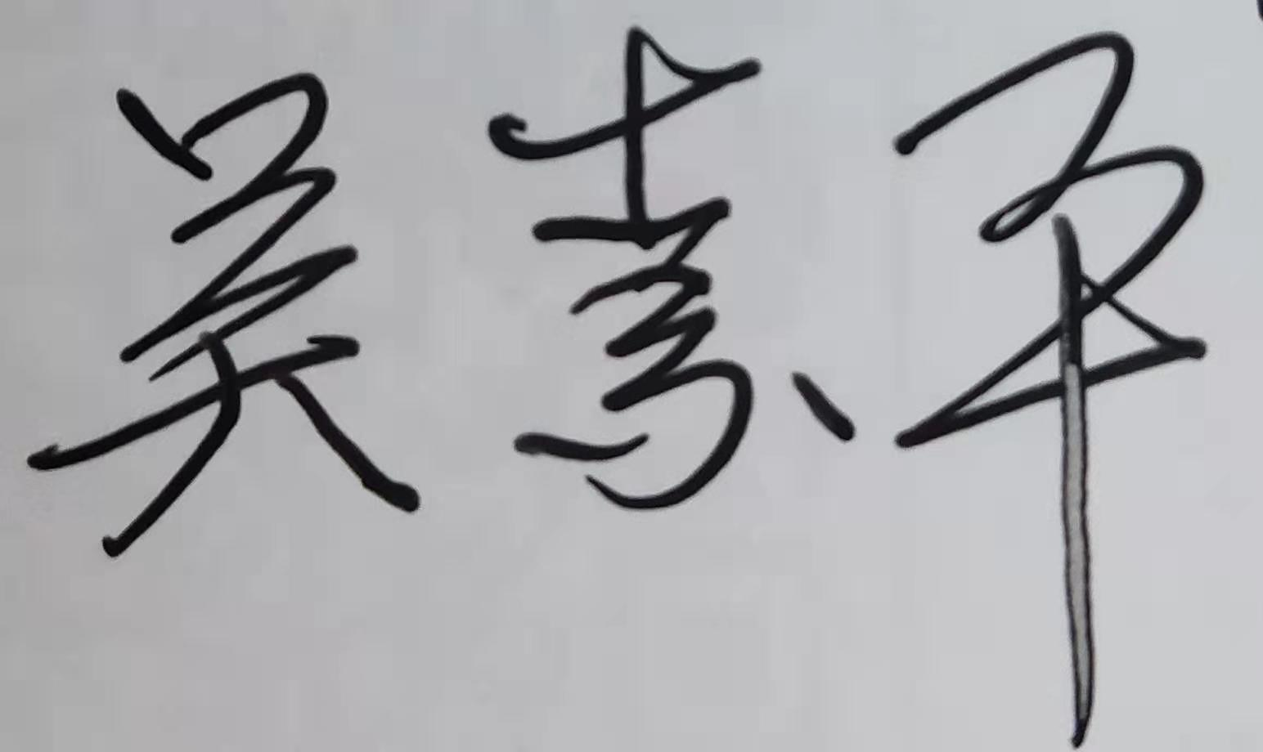
17. 审核组组长（签字）： 日期：2020.12.16


- 审核组成员(签字)： 日期：2020.12.16

- 审查人员（签字）： 日期：

- 法定代表人审批意见(签字)： 日期：

21.北京国标联合认证有限公司(盖章) 日期：

